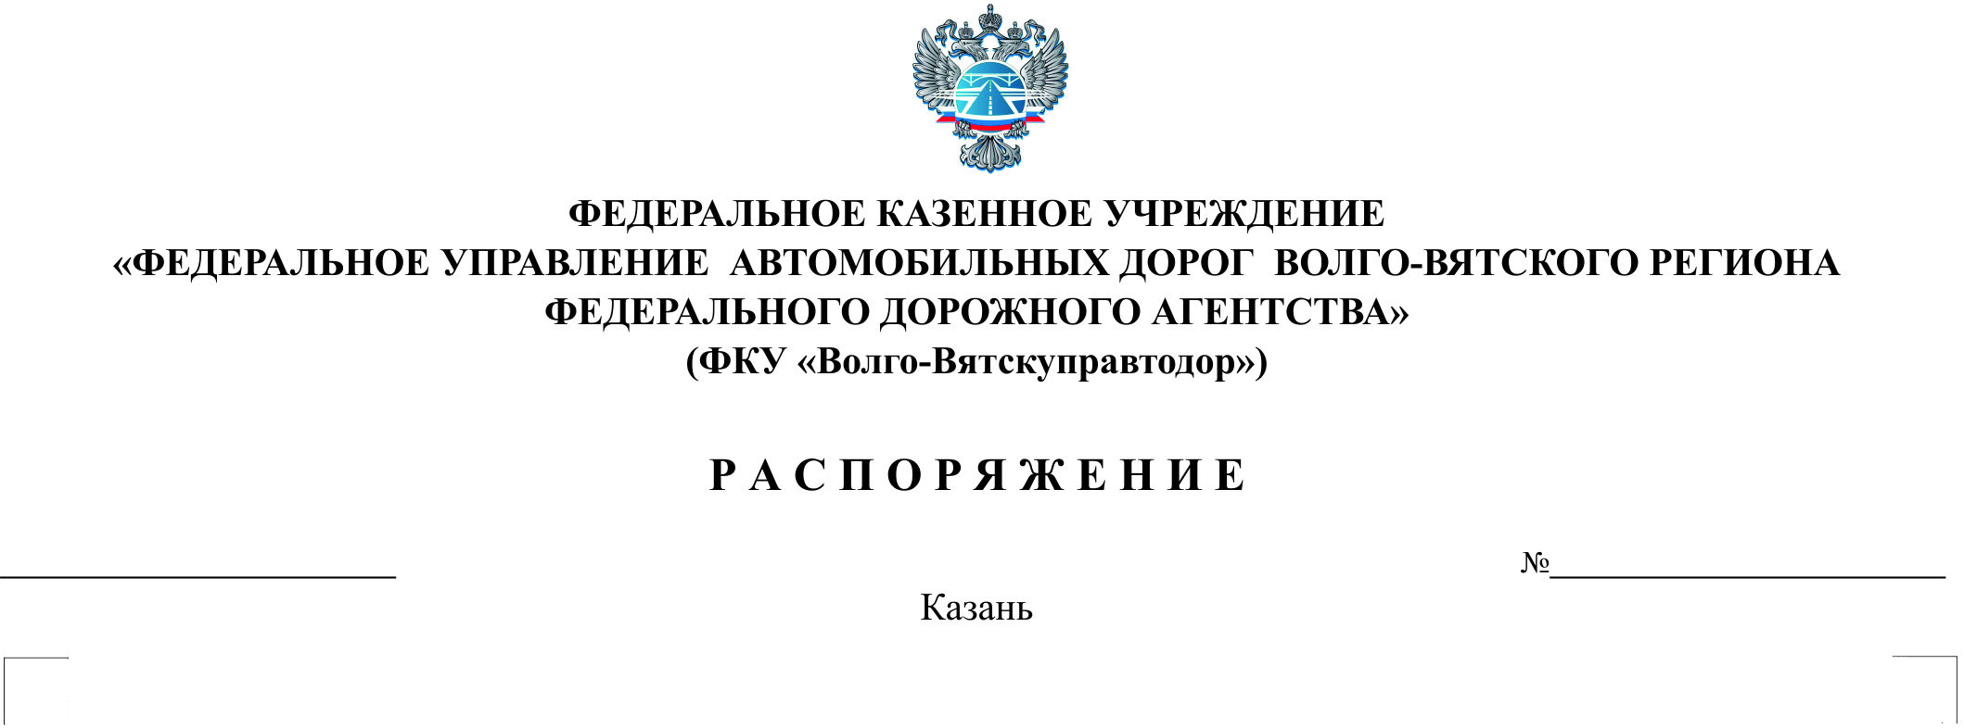
Р А С П О Р Я Ж Е Н И Е

13.12.2024 г. г. Казань №СО/УО-13.12.24

О снятии временных ограничений движения
В целях исполнения приказа Министерства транспорта Российской Федерации от 12.08.2011г. №211 «Об утверждении порядка осуществления временных ограничений или прекращения движения транспортных средств по автомобильным дорогам федерального значения и частным автомобильным дорогам», в целях обеспечения безопасности дорожного движения:
- Снять с 2ч. 30 мин. (время московское) 13 декабря 2024 года временное ограничение движения для грузовых и маршрутных транспортных средств на участках автомобильных дорог общего пользования федерального значения Р-241 «Казань – Буинск – Ульяновск» подъезд к г.Самара с км 180+878 по км 326+367, Р-241 Казань – Буинск – Ульяновск с км 149+000 по км 180+878, Р-178 Саранск – Сурское – Ульяновск с км 109+500 по км 220+776, М-5 «Урал», подъезд к г. Ульяновск с
км 199+000 по км 285+000, А-151 Цивильск – Ульяновск с км 136+710 по км 199+000, проходящих по территории Ульяновской области, введенное в связи с неблагоприятными погодными условиями (сильный снег, мокрый снег, сильный боковой ветер, низовая метель, ограничение видимости).
2. Подрядным организациям ООО «Ульяновсктрансстрой»,
ООО «Автодоринжиниринг», АО «Гипростроймост» осуществлять взаимодействие с территориальными подразделениями УГИБДД УМВД России по Ульяновской области, проводить комплекс мероприятий по обеспечению безопасности дорожного движения на закрепленных участках автомобильных дорог федерального значения.
3. Специалисту по связям с общественностью ФКУ «Волго-Вятскуправтодор» Нурсаитовой Л.З. разместить информацию о снятии ограничения движения для грузовых и маршрутных транспортных средств на официальном сайте ФКУ «Волго-Вятскуправтодор» и в средствах массовой информации.
4. Направить копию настоящего распоряжения в Управление ГИБДД МВД по Ульяновской области, Республике Татарстан, Республике Мордовия, Чувашской Республике, Самарской области, в ГУ МЧС РФ вышеуказанных субъектов, в МТУ Ространснадзора по ПФО, а также в Министерство транспорта и дорожного хозяйства Ульяновской области и Центральный военный округ (г. Екатеринбург).

5. Проинформировать о снятии ограничений движения транспорта
ФКУ «Упрдор Москва-Нижний Новгород» (г. Нижний Новгород),
ФКУ «Поволжуправтодор» (г.Пенза).
6. Рекомендовать Министерству транспорта Ульяновской области проинформировать перевозчиков, автовокзалы, пассажирские автотранспортные предприятия Ульяновской области и соседних регионов о снятии ограничений движения.
7. Контроль за исполнением распорядительного Акта оставляю за собой.

Начальник И.Г. Мингазов

Исп.: Тахаутдинов Р.С.
тел.: 8(843)273-54-08

